

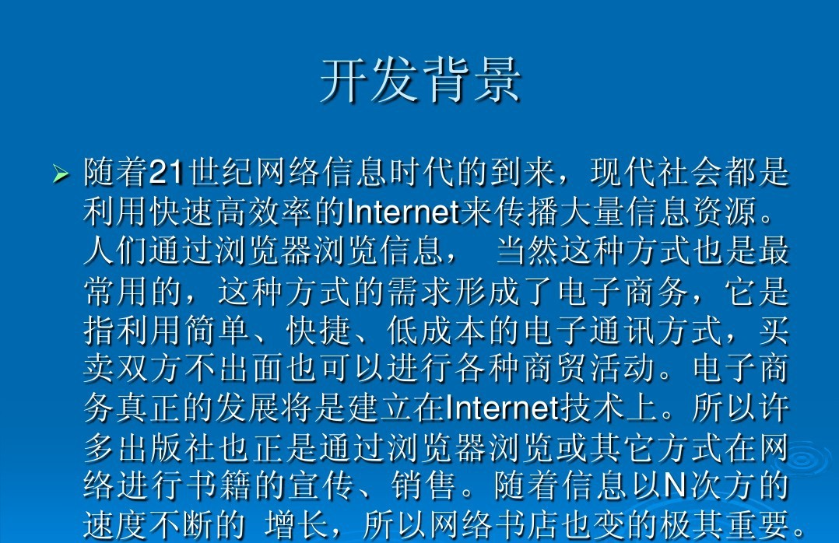

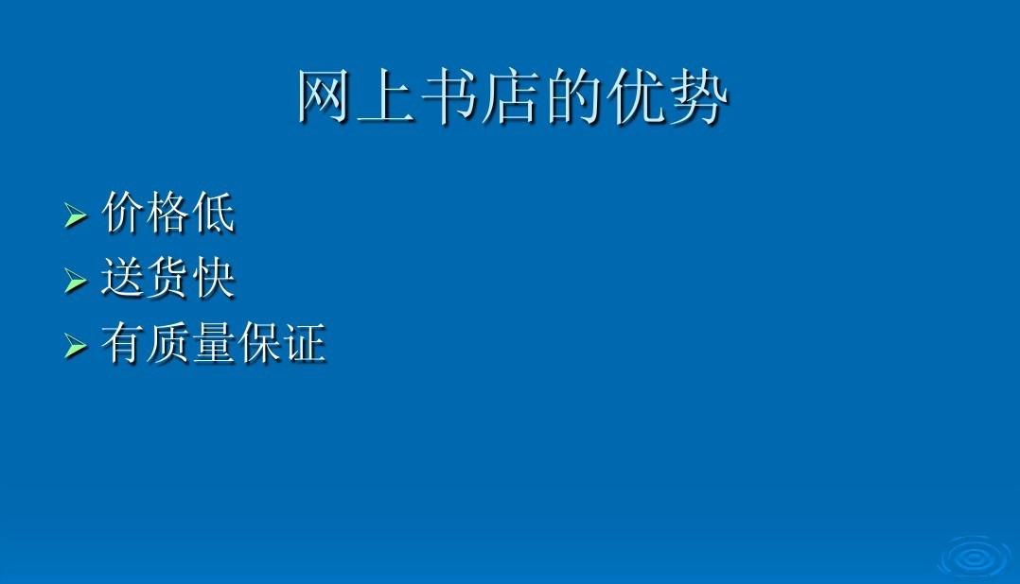

，,

•

## '

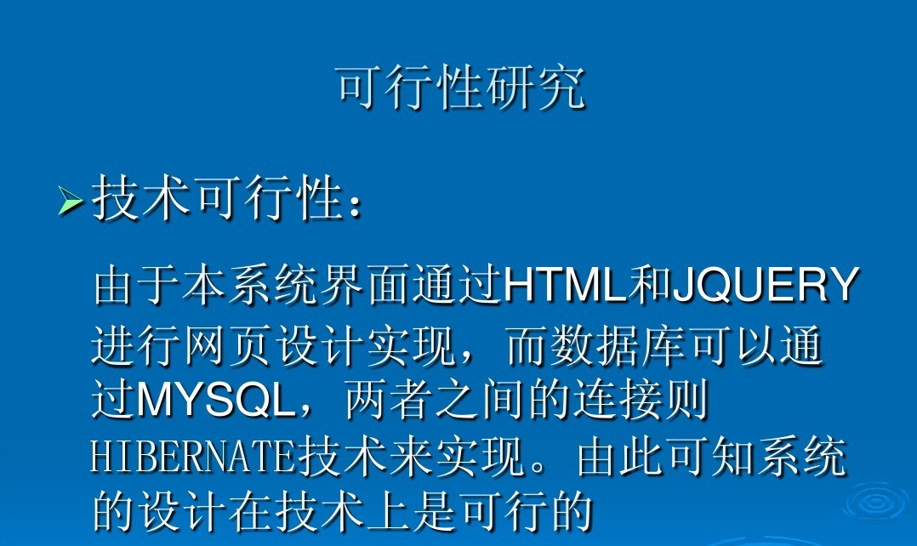

### ，

*I*

I

’

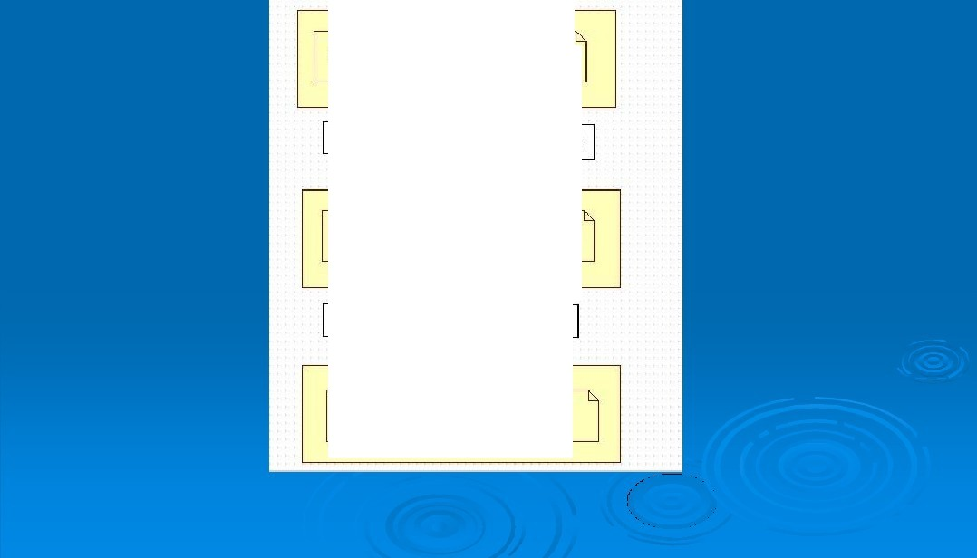

前端界面使用Jquery发送Aj缸请求传送数据

JIJ后－

发送人ja且 处理的数据格式

使用wink渔行服务层控制 对前端偌过来 的数据调用相应的方法

数据处理 请求数据

使用H1』ernate,远行数提处理 对前蓝白传迢来 的数据进宿相应的处理

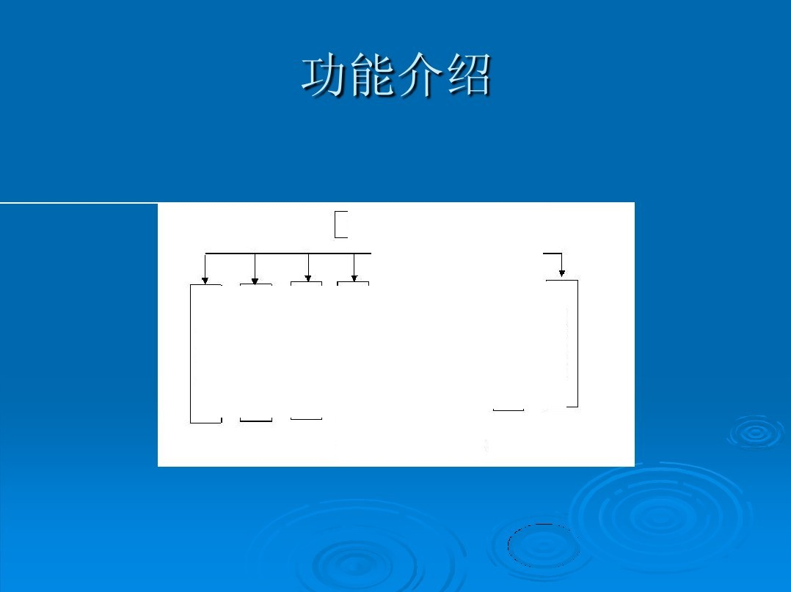

## 订单信息管理

图节信息管理

## 客户信息管理

图3.2 网上节店整体框架困

汀单查、由

国节鲜花系统

购物军 固有信息浏览 用户气管理员登录

用 户 注 册

。

H bernateO!l'erat<>r

-session

、，

HibernateOpera.tion

:H: bernateS臼sionfactorv

-CONFIG FILE LOCA.πON

·+getSessionO ’由read ocal

+getl'rimaryl<ey{)

、

『onfiguration

-sessionfactory τon句File

+<.Je巴essionQ

-HebuildSessionFactoryQ

+<.JetSes *ry* 0

BaseD血. 。

+doseS坦e to

+entitydass



÷delete()

艳阳呻

+findBy dO

÷！门aBJ 。*g*

+getcountQ

+<,Jetconfiguration

+setcon自gFieO

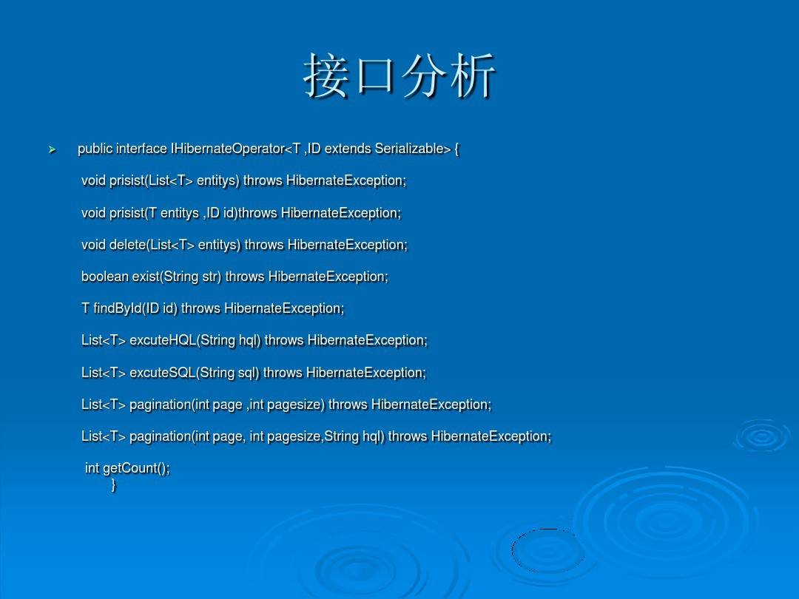

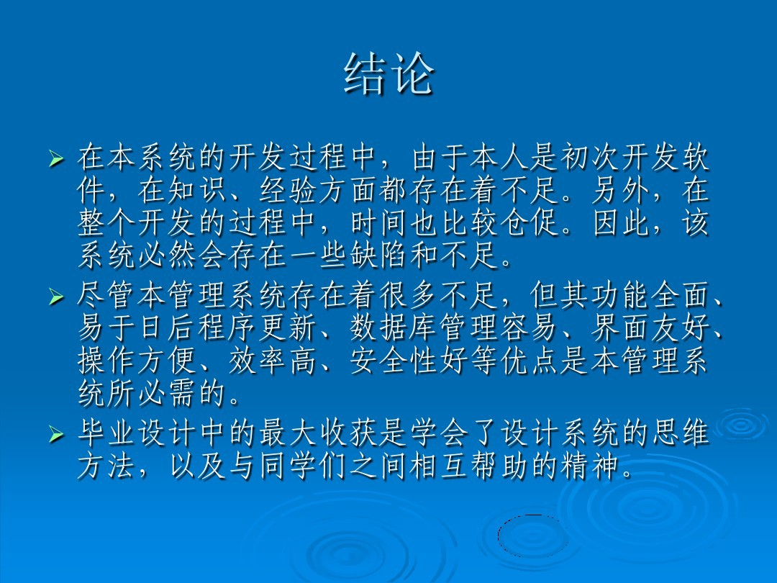

致谢

# 在论文即 将完成 之际 ，回顾紧张但又充实的学 习班和开 发过程 ，本人在此向所有关心我 的及帮 助 我 的老师和同学 们 致以最真诚的感谢。

在本次毕 业设计中 ，我从指导老 师身 上学到 了很多东西。 他认真负 责的工作态度 ，严 谨的 治学精神和深厚的理论水 平都使我 收益 匪浅。

另 外？ 我还要感 谢在这几 年来对我有所教导的 老师 ，他 们孜孜不倦 的教诲不但让我 学到 了很多知识 ，而 且让我 掌 握 了学 习的方 法 ，更教会 了我做人处事的道理 ，在此表示 感谢 。同时，在系 统开发过程中 还有同 系 的同学也给了＼我 不少帮 助 ？ 这里 一并表示感谢。